kreativ samtalegruppe/Creative group

tema:

å finne seg selv igjen når man er lei seg/

To feel sad and search for

new hope and protection.

dET BLIR:

*samtale

*bevegelse

*lage symboler sammen

*kAFFE/TE OG KOS

Datoer: 10.MARS, 17.MARS OG 23.MARS
tID: KL. 17.30- 19.00
Ledere:
Kunstner/ artist Grete, danser/dancer Ingunn og Elisabet prest

ja, jeg vil være med/ Yes, i want to join:
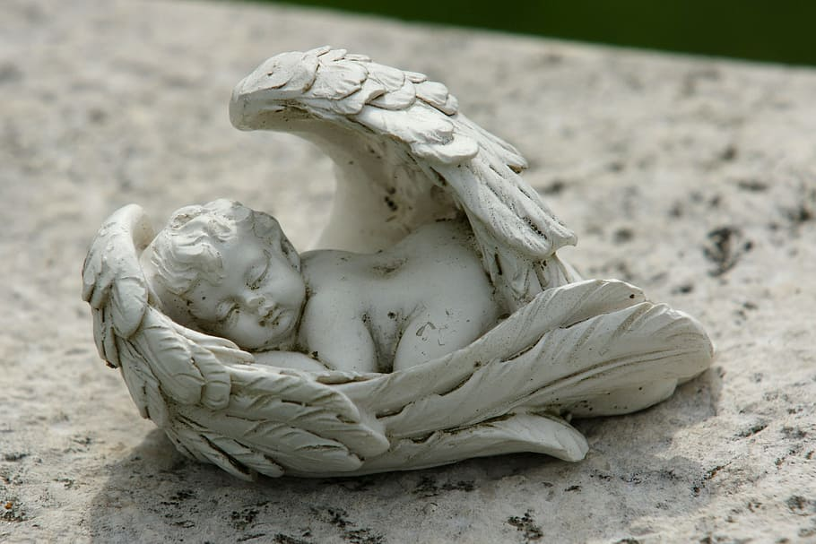Plass til seks deltakere- six participants. Dersom flere enn seks vil være med, blir det loddtrekning.

